

Anketní list rozvoje obce a území regionu
Místní akční skupina Třeboňsko o.p.s.
tel.: +420 384 385 688 e-mail: mas@mas-trebonsko.cz, www.mas-trebonsko.cz

Tento anketní list poslouží jako jeden z podkladů pro vypracování Integrované strategie rozvoje území Místní akční skupiny Třeboňsko na období 2014 – 2020. Jeho vyplnění a odevzdání je anonymní a dobrovolné. Prosíme o odevzdání nebo zaslání na adresu Obecního úřadu Vaší obce nebo adresu MAS Třeboňsko (Dukelská 145, 379 01 Třeboň) do 30. 6. 2013.
Dotazník naleznete také na www stránkách www.mas-trebonsko.cz.
Předem děkujeme za Váš čas, který věnujete tomuto anketnímu listu. 5 vylosovaných respondentů získá třeboňského kapra!!
Obec:
-Doplňte -

Jste: muž žena Váš věk: 15-30let 30-60let 60 a víc V obci máte: trvalé bydliště přechodné bydliště
Ohodnoťte úroveň technické infrastruktury v obci (jako ve škole): 1 2 3 4 5
Jaké problémy vidíte v oblasti technické infrastruktury ve Vaší obci, nebo regionu?
(komunikace, chodníky, kanalizace, vodovod, energetika a ob. zdroje, informační systémy apod.)
-Doplňte -

Jaké projekty nebo akce by měla obec realizovat v oblasti technické infrastruktury?
-Doplňte -

Ohodnoťte úroveň občanské vybavenosti v obci (jako ve škole): 1 2 3 4 5
Jaké problémy vidíte v oblasti občanské vybavenosti ve Vaší obci, nebo regionu?
(úpravy prostranství, mobiliář, péče o děti, zařízení pro volnočasové aktivity, obchodní infrastruktura, zařízení pro spolkovou činnost apod.)
-Doplňte -

Jaké projekty nebo akce by měla obec realizovat v oblasti občanské vybavenosti?
-Doplňte -

Ohodnoťte úroveň kultury a sportu v obci (jako ve škole): 1 2 3 4 5
Jaké problémy vidíte v oblasti kultury a sportu ve Vaší obci, nebo regionu?
-Doplňte -

Jaké projekty nebo akce by měla obec realizovat v oblasti kultury a sportu?
-Doplňte -

Ohodnoťte úroveň cestovního ruchu v obci (jako ve škole): 1 2 3 4 5
Jaké problémy vidíte v oblasti cestovního ruchu ve Vaší obci, nebo regionu?
(ubytování, stravování, volnočasové aktivity pro turisty apod.)
-Doplňte -

Jaké projekty nebo akce by měla obec realizovat v oblasti cestovního ruchu?
-Doplňte -

Ohodnoťte úroveň životního prostředí v obci (jako ve škole): 1 2 3 4 5
Jaké problémy vidíte v oblasti životního prostředí ve Vaší obci, nebo regionu?
-Doplňte -

Jaké projekty nebo akce by měla obec realizovat v oblasti životního prostředí?
-Doplňte -

Ohodnoťte úroveň sociálních služeb v obci (jako ve škole): 1 2 3 4 5
Jaké problémy vidíte v oblasti sociálních služeb Vaší obci nebo regionu?
(domovy pro seniory, pečovatelská služba, pomoc invalidním spoluobčanům apod.)
-Doplňte -

Jaké projekty nebo akce by měla obec realizovat v oblasti sociálních služeb?
-Doplňte -

Ohodnoťte úroveň rozvoje ekonomiky a podnikání v obci (jako ve škole): 1 2 3 4 5
Jaké problémy vidíte v oblasti rozvoje ekonomiky a podnikání ve Vaší obci, nebo regionu?
(podpora podnikatelů, podpora zaměstnanosti apod.)
-Doplňte -

Jaké projekty nebo akce by měla obec realizovat v oblasti rozvoje ekonomiky a podnikání?
-Doplňte -

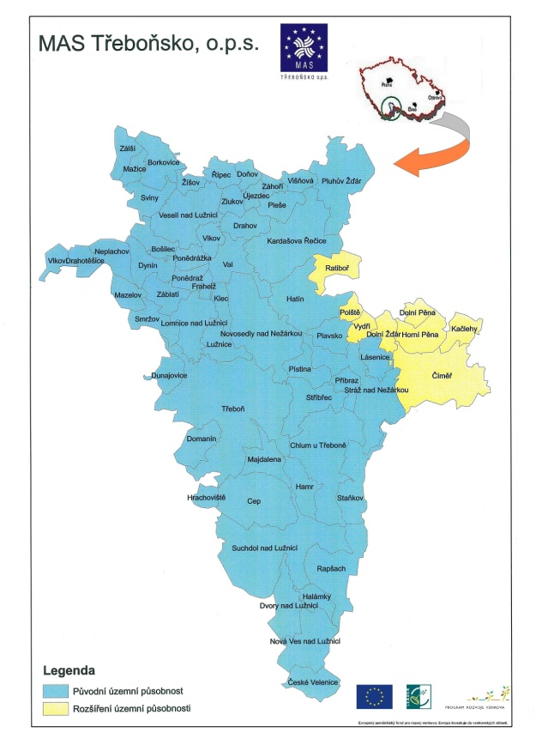
Napište vaše přání nebo připomínky týkající se rozvoje celého regionu MAS Třeboňsko.
-Doplňte -

Jméno a adresa respondenta (není povinné):
-Doplňte -

